Milé deti, pozývame Vás na
Stretnutie s Mikulášom
v piatok
6.12.2013
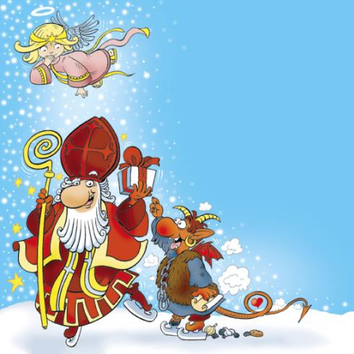

doneste si
lampášiky

* začíname sv. omšou o 17,oo h. v našom kostole
* rozsvietime stromček pri škole
* spolu s Mikulášom prejdeme do kultúrneho domu
* tam nás čaká vystúpenie našich detí o 18,oo hod.
* Mikuláš rozdá balíčky deťom (do 10 rokov)

Komisia kultúry pri OZ v Chmeľnici v spolupráci so ZŠ s MŠ v Chmeľnici

